**Декоратор @cached_property**

До оптимизации – время загрузки корзины примерно **330 мс**:

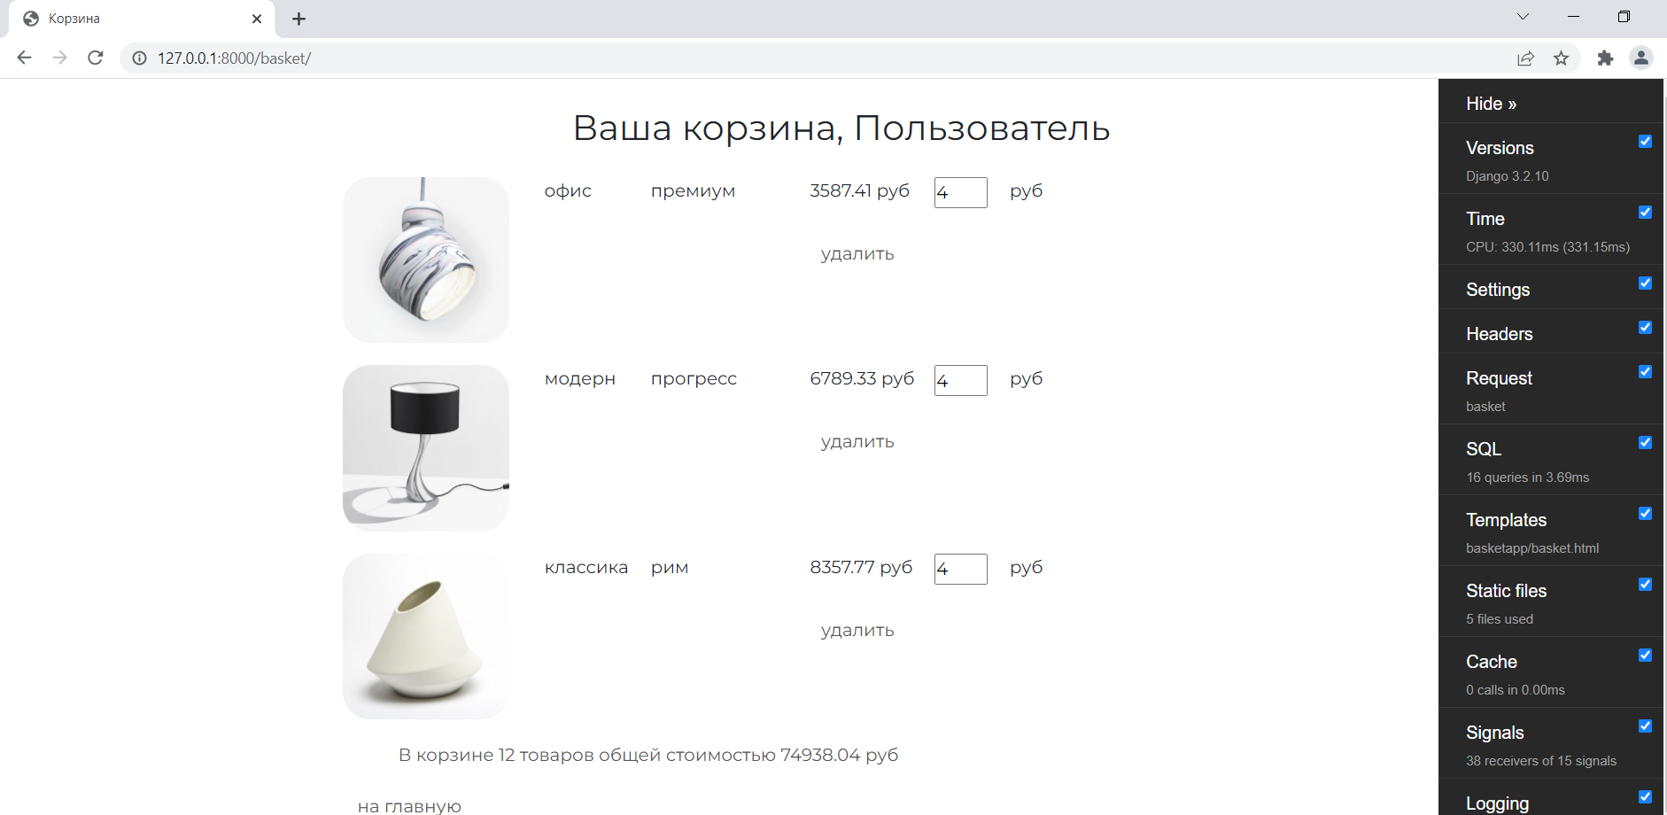

После оптимизации - время загрузки корзины примерно **270 мс**:

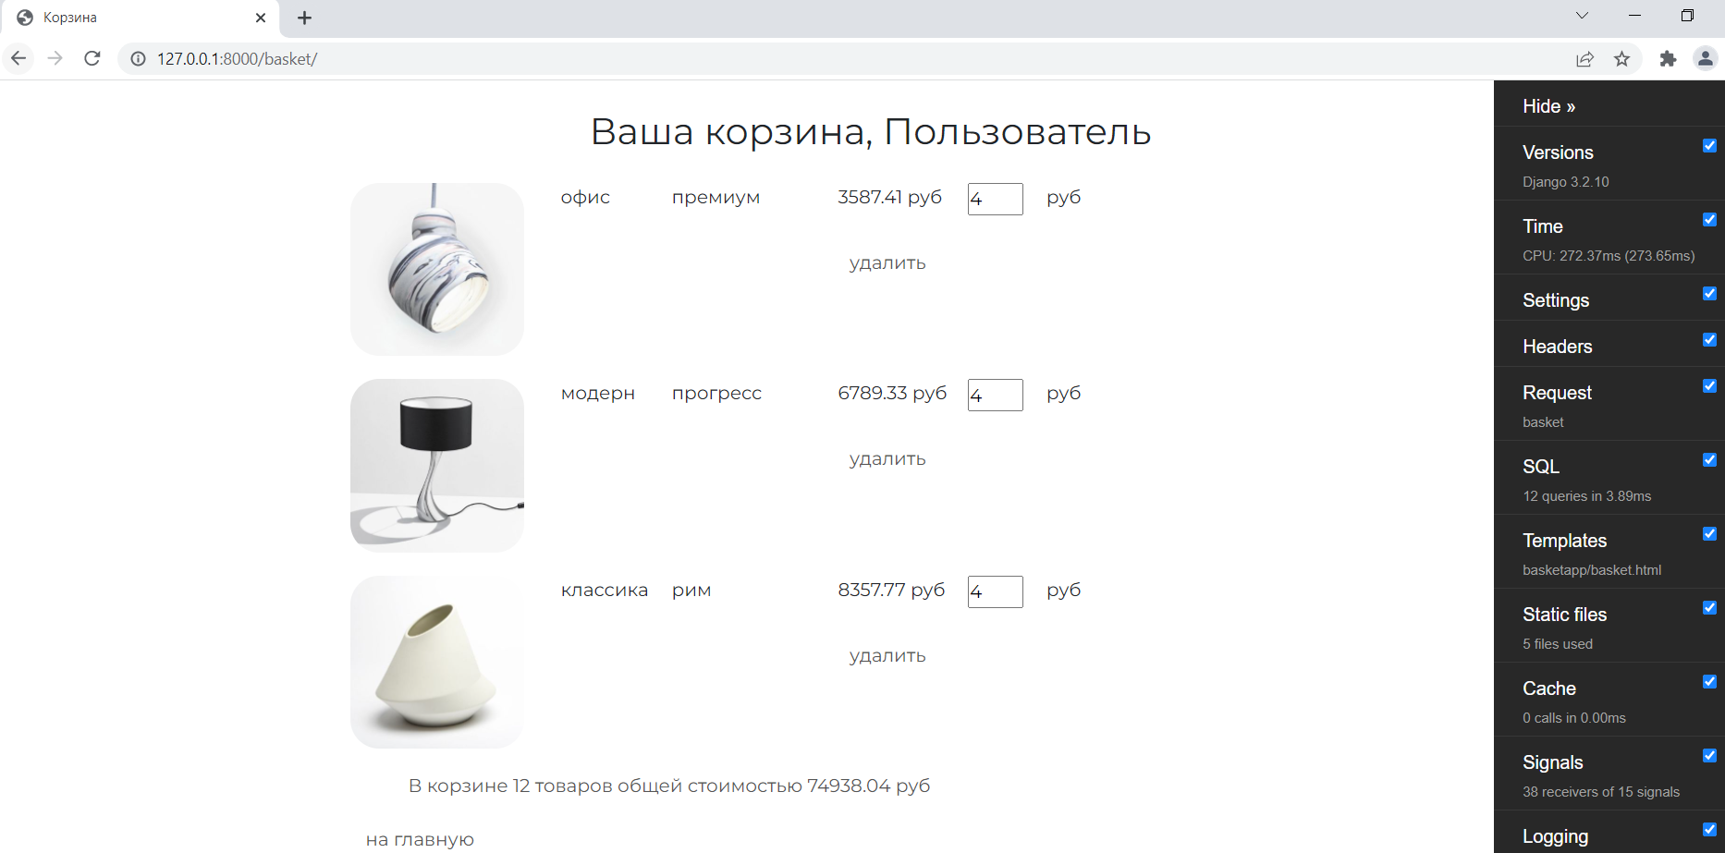

**Тег with**

До оптимизации - время загрузки начальной страницы (с факториалом) примерно **530 мс**:

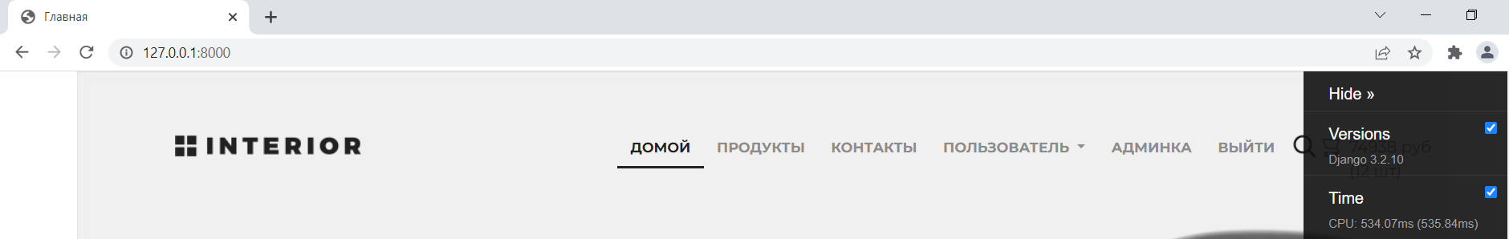

После оптимизации - время загрузки начальной страницы (с факториалом) примерно **430 мс**:

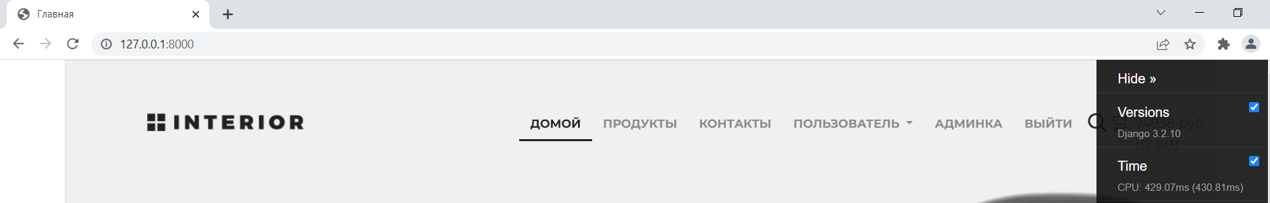

**Memcached**

1. **Низкоуровневая оптимизация**

До оптимизации:

- время загрузки страницы с продуктами примерно **220 мс**

- SQL – **8 запросов**

- Template Profiler – **80 мс**

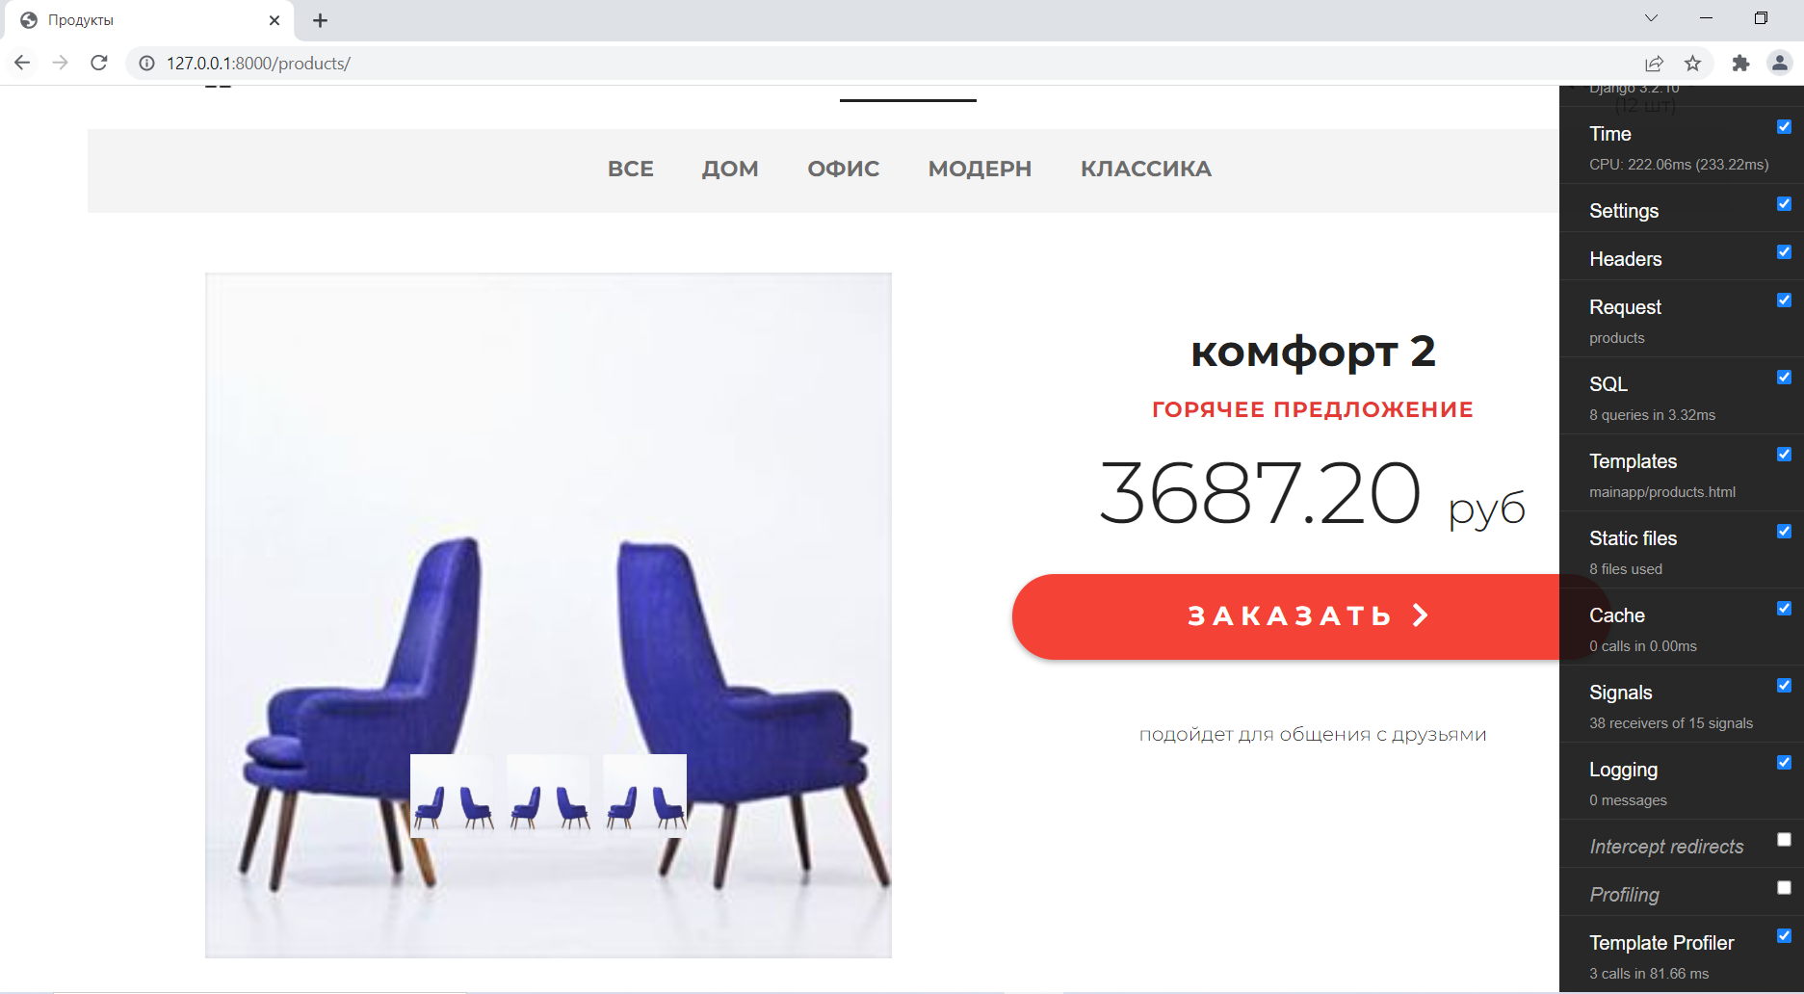

После оптимизации:

- время загрузки страницы с продуктами примерно **260 мс – стало больше (на уроке было также)**

- SQL – **6 запросов**

- Template Profiler – **60 мс**

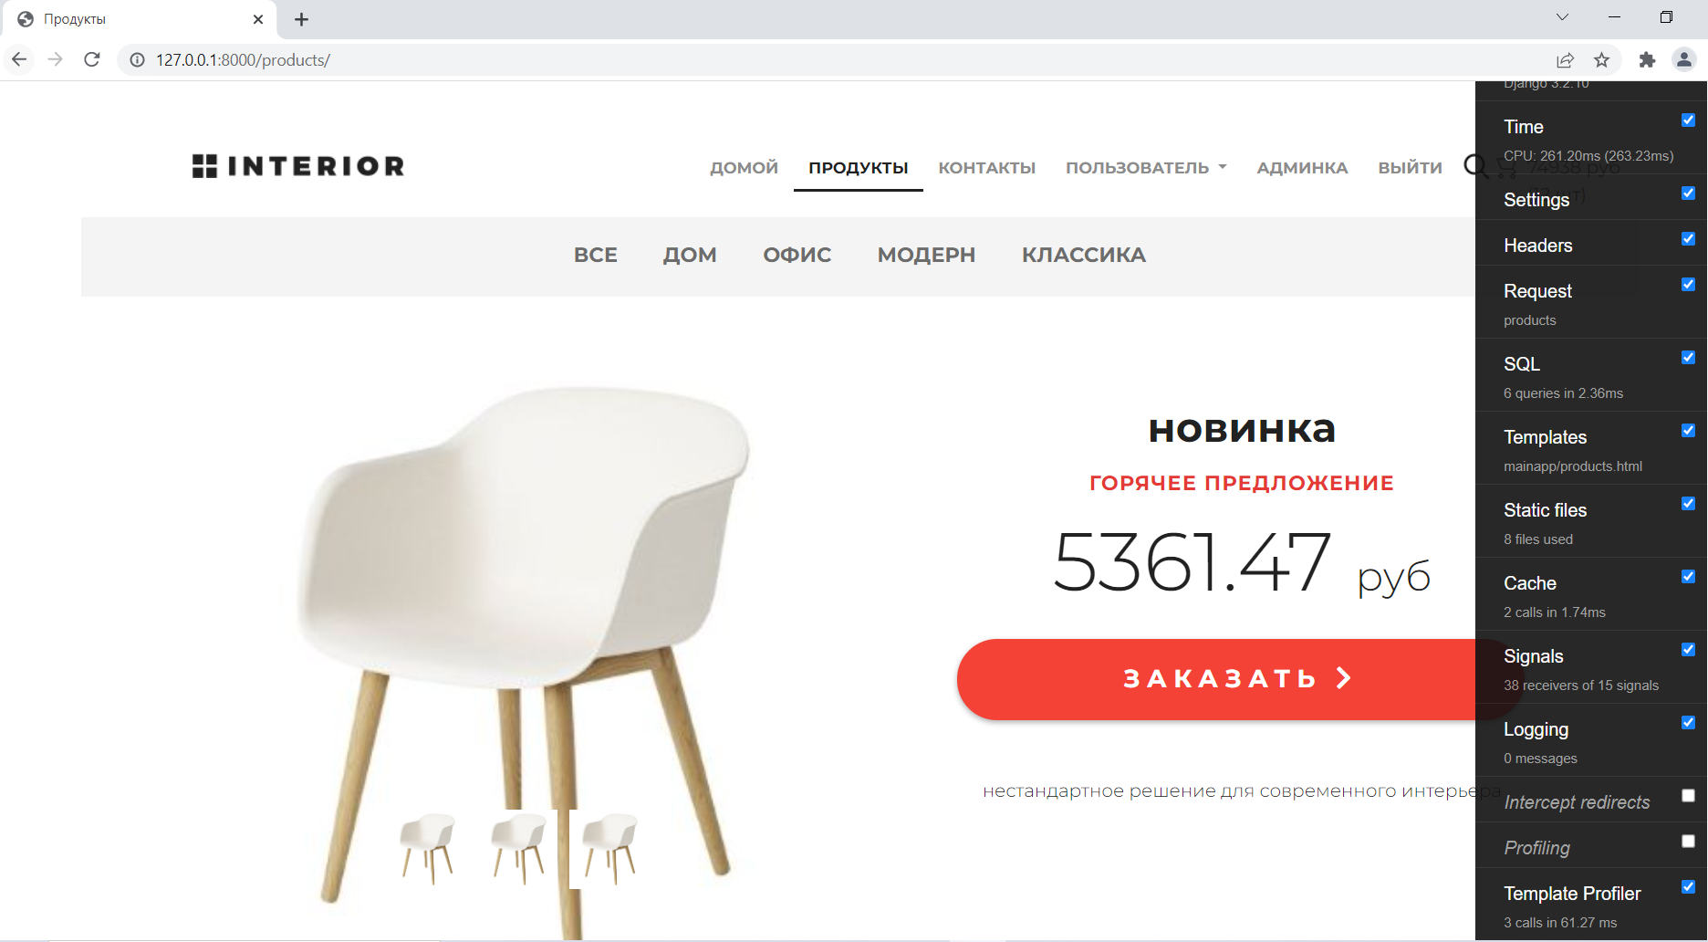

1. **Кеширование в шаблоне**

До кеширования:

- время загрузки страницы с заказом примерно **390 мс**

- SQL – **11 запросов**

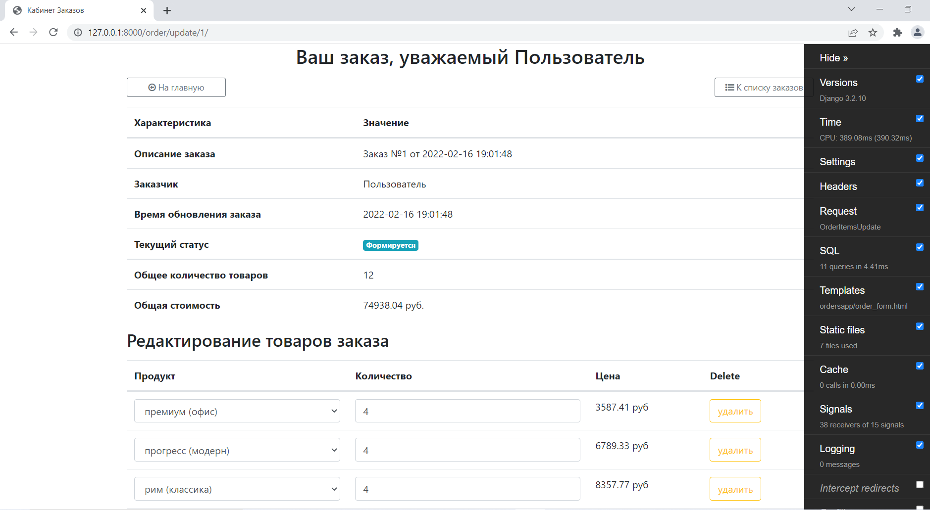

После кеширования:

- время загрузки страницы с заказом примерно **560 мс – стало больше (на уроке было также)**

- SQL – **7 запросов**

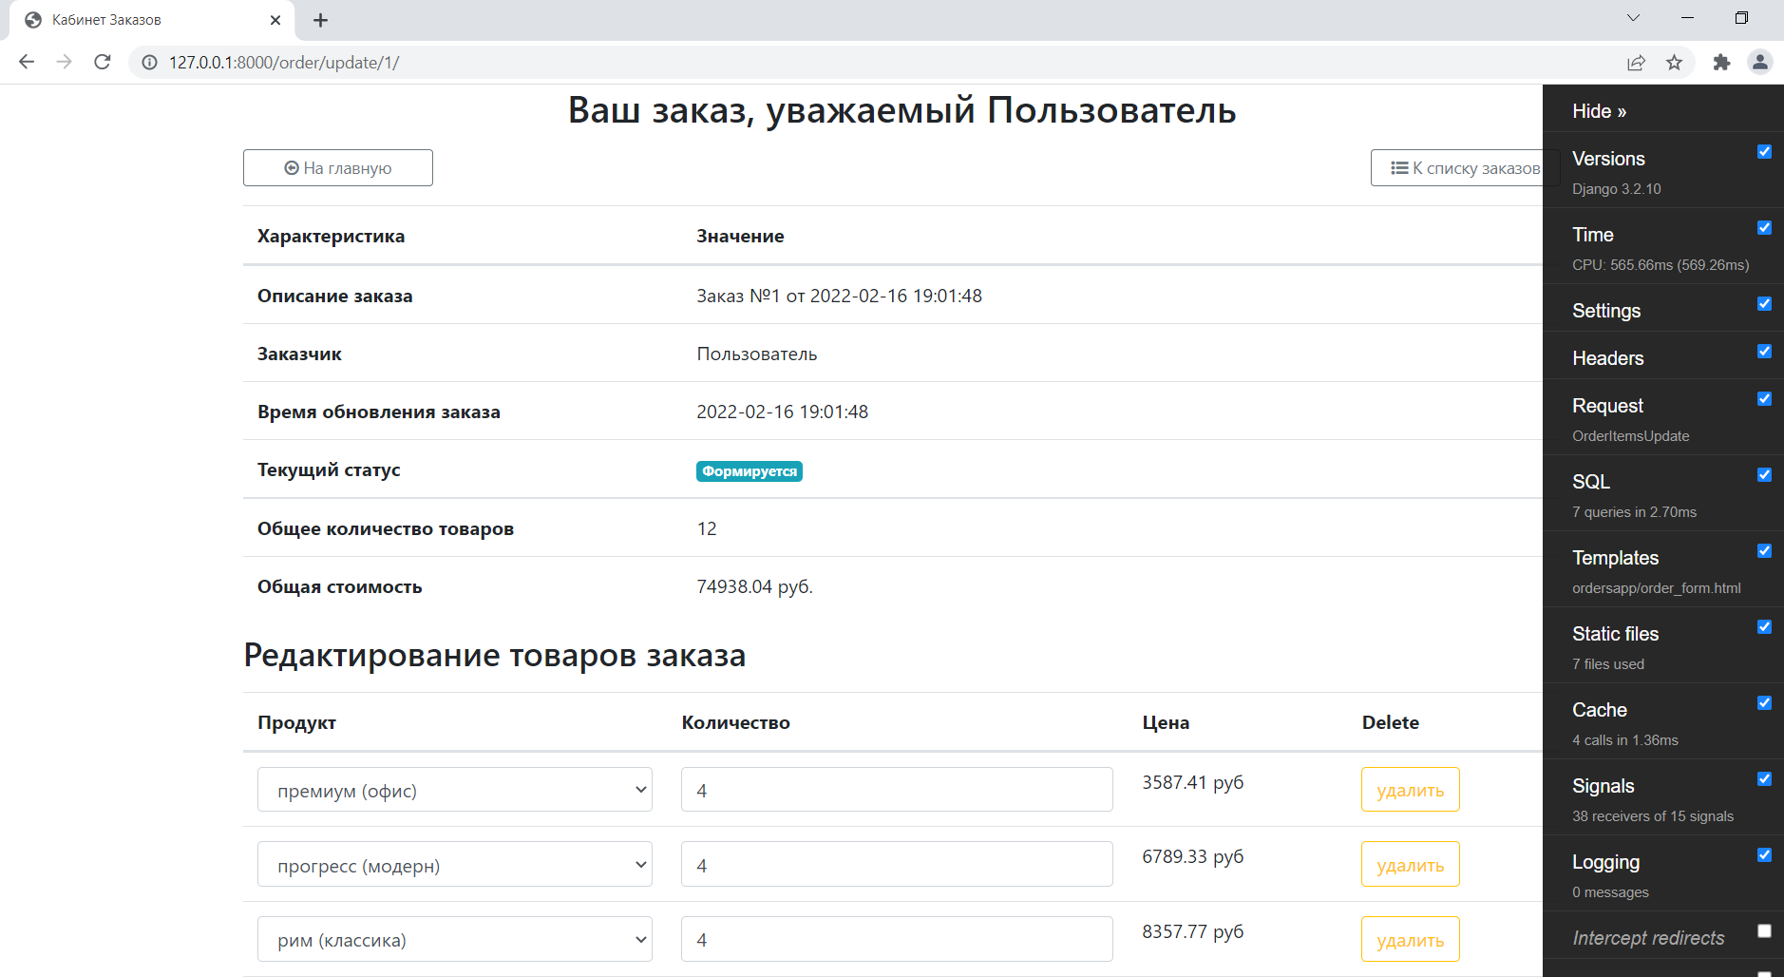

1. **Кеширование контроллера**

До кеширования:

- время загрузки страницы с заказом примерно **140 мс**

- SQL – **5 запросов**

- Template Profiler – **65 мс**

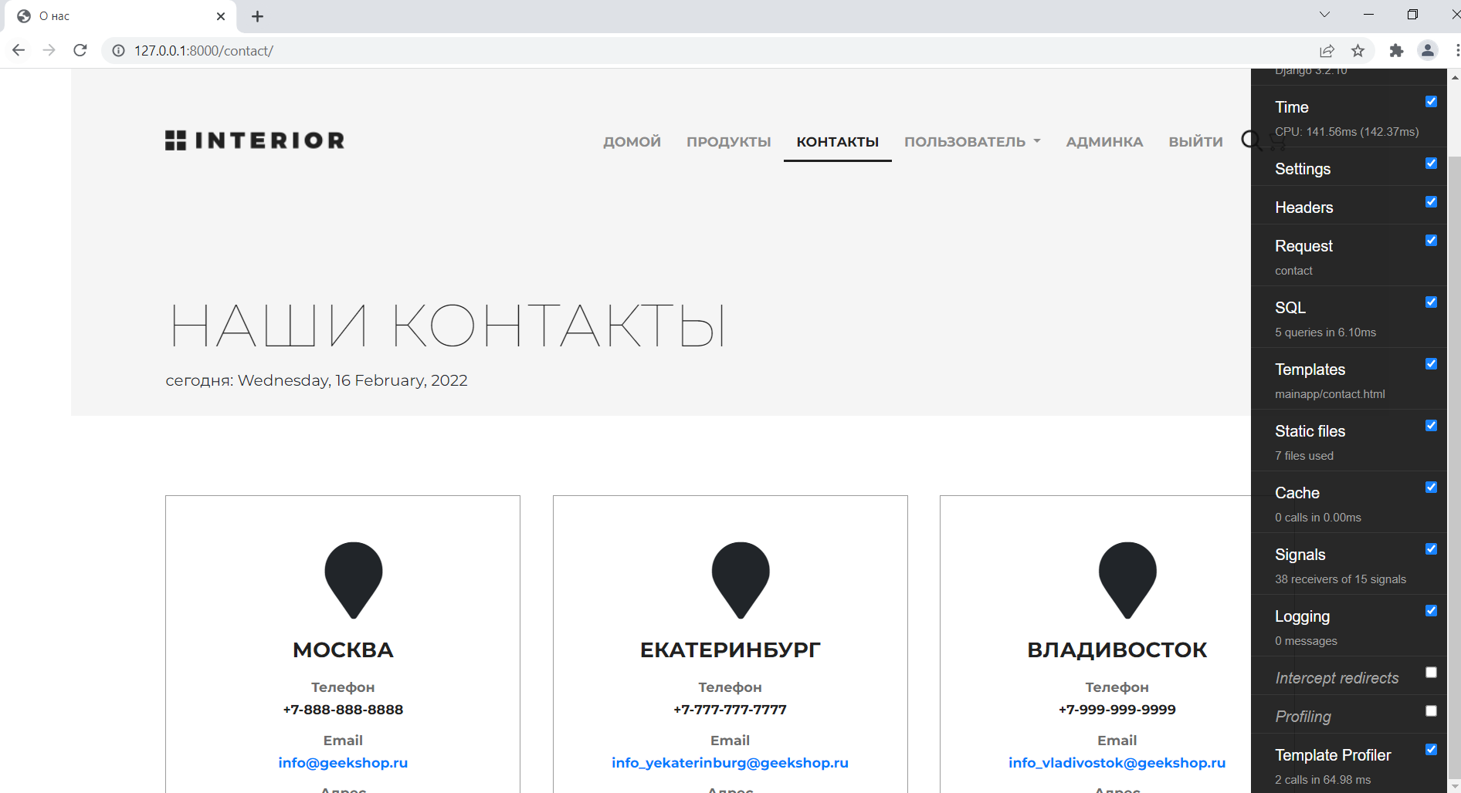

После кеширования:

- время загрузки страницы с заказом примерно **35 мс**

- SQL – **0 запросов**

- Template Profiler – **0 мс**

